Памятка родителям будущего первоклассника:

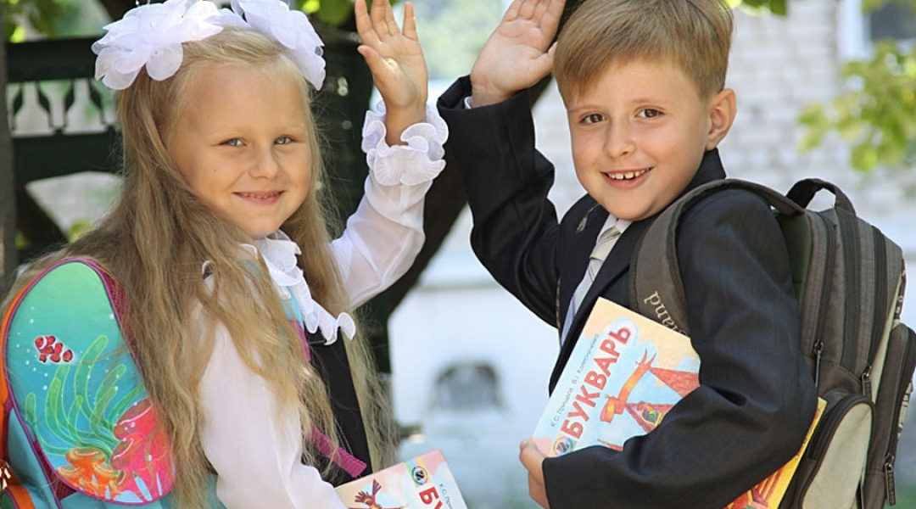

1. Поддерживайте в ребёнке стремление стать школьником.
Ваша искренняя заинтересованность в его школьных делах и заботах, серьёзное отношение к его первым достижениям и возможным трудностям помогут первокласснику подтвердить значимость его нового положения и деятельности. Рассказывайте ребёнку о своих школьных годах, это повысит его интерес к школе.

2. Обсудите с ребенком те правила и нормы, с которыми он встретился в школе. Объясните их необходимость и целесообразность.

3. Ваш ребёнок пришел в школу, чтобы учиться, у него может что-то не сразу получаться, это естественно, ребёнок имеет право на ошибку.

4. Составьте вместе с первоклассником распорядок дня, следите за его соблюдением.

5. Поддержите первоклассника в его желании добиться успеха. В каждой работе найдите, за что можно было бы его похвалить. «Молодец, ты так хорошо справился»

6. Если вас что- то беспокоит в поведении ребёнка, его учебных делах, не стесняйтесь обращаться за советом и консультацией к учителю или школьному психологу.

7. С поступлением в школу в жизни вашего ребёнка появился еще один важный человек-это учитель. Интересуйтесь у ребёнка о его взаимопонимание с учителем, уважайте мнение первоклассника о своем педагоге.

8. Ученье –это нелегкий и ответственный труд. Поступление в школу существенно меняет жизнь ребёнка, но не должно лишать её многообразия, радости, игры. У первоклассника должно остаться достаточно времени для игровых занятий.

